Министерство образования и науки Республики Дагестан
МКУ «УОБР»
МбОУ «Нижне – Дженгутаевская средняя общеобразовательная
школа» им. Героя Советского Союза Ю.Акаева
368202 РД, Буйнакский район, селение Н-Дженгутай, ул. Костемеровского 31
n–dzhenqutaj_school@mail.ru www.njenqutay.dagschool.com
ИНН – 0507009730, КПП – 050701001, ОГРН – 1030500714782
Тел. отд. кадр. 8(928)0585861
__________________________________________________________________________________________________________________
4.10.2021г
Информация
о проведении месячника безопасности дорожного движения в МБОУ «Н-Дженгутаевская СОШ»
Во исполнение приказа Минобрнауки РД №-08/01-466/21 от 31.08. 2021г. и приказа МКУ «УОБР» в целях повышения безопасности обучающихся в новом учебном году, восстановления у них после летних каникул безопасного поведения на дорогах и в транспорте.
О проведении Месячника безопасности и в целях повышения уровня защищённости детей и подростков от дорожно- транспортного травматизма, восстановления навыков, связанных с безопасным поведением на улицах и дорогах, а также адекватных действий при угрозе и возникновения чрезвычайных ситуаций в период с 3.09.21 г по 2.10.21г в школе было организовано и проведены следующие мероприятия:
- разработан план мероприятий по проведению месячника безопасности и утверждён директором школы;
- издан приказ о проведении месячника по школе под № 105от 02.09.2021г..

Приказ
о проведении «Месячника безопасности»

02.09.2021 г. № 105

Во исполнение приказа Минобрнауки РД и приказа МКУ «УОБР» в целях повышение безопасности детей в начале учебного года, восстановление после школьных каникул навыков безопасного поведения на дорогах, в транспорте и в быту, а также адекватных действий при угрозе возникновения пожара и других чрезвычайных ситуаций.
ПРИКАЗЫВАЮ:
- В период с 3 сентября по 2 октября 2021г. в школе провести «Месячник безопасности».
Зам. директора по ВР Чопанову М.М. разработать план проведения месячника (приложение №1)

- Утвердить состав комиссии по проведению месячника:
Председатель комиссии – Чопанов М.М.
Члены комиссии:
- Гусейнов М.А.
- Аманатов И.З.
- Абушева З.С.
- Абдурахманова У.С.
- Акаева И.С.
- Классным руководителям ознакомить обучающихся с планом «Месячника безопасности».
- Зам. директора по ВР Чопанову М.М и ст. вожатым Абушевой З.С. и Акаевой И.С. оказать практическую и методическую помощь классным руководителям в проведении «Месячника дорожного движения».
- При подготовке и проведения Месячника установить тесное взаимодействие с сотрудниками территориальных органов МВД и ГИБДД по Буйнакскому району.
- При проведении практических мероприятий в рамках Месячника обеспечить строгое соблюдение правил безопасности.
- Ответственным лицам обеспечить своевременное выполнение запланированных мероприятий.
- Зам. директора по ИКТ Джамаловой З.Я. информацию о проведении «Месячника безопасности» с фотоматериалами разместить на сайте школы.
- Классным руководителям:
Особое внимание обратить при проведении мероприятий обеспечению безопасности обучающихся в условиях сохранения риска распространения новой корона вирусной инфекции, на основании Постановления Главного государственного санитарного врача РФ от 30.06.2020г №16 «Об утверждении санитарно-эпидемиологических правил СП 3.1/2.43598-20».
- Чопанову М.М. информацию о проведенных мероприятиях сдать в воспитательный отдел МКУ «УОБР» в срок.
- Контроль за исполнением настоящего приказа возложить на зам. директора по ВР Чопанова М.М.

Директор _____________Г.К. Гусейнова

Приложение № 1 к приказу № 105 от 02.09.2021 г.

План
проведения «Месячника безопасности» в МБОУ«Н-Дженгутаевская СОШ»

Цель: Повышение безопасности детей в начале учебного года, восстановление после
школьных каникул навыков безопасного поведения на дорогах, в транспорте и в быту, а
также адекватных действий при угрозе возникновения пожара и других чрезвычайных
ситуаций.
Задачи:
− Содействовать формированию сознательного и ответственного отношения к
личной безопасности;
− Способствовать привитию знаний и умений распознавать и оценивать опасные
ситуации, определять способы защиты;
− Уметь оказывать само и взаимопомощь;
− Формировать у учащихся правила поведения, обеспечивающих личную и
общественную безопасность;
− Расширять и углублять знания педагогов и учащихся по противодействию ЧС в
образовательных учреждениях;
− Способствовать воспитанию у учащихся чувства патриотизма, высокой
бдительности, коллективизма, взаимного уважения и понимания среди учащихся.

№ | Содержание работы | Сроки | Классы | Ответственный
l. Разработка нормативно-правовых документов по проведению месячника.
1. | Приказ об организации месячника; | 01.09. |  | Чопанов М.М. Зам дир. по ВР
2. | Разработать и утвердить план подготовки и проведения «Месячника безопасности». | 02.09 |  | Чопанов М.М. Зам дир. по ВР
3. | Совещание кл. руководителей, посвященное организации проведения «Месячника безопасности.». | 02.09 | 1-11 | Чопанов М.М. Зам дир. по ВР
ll. Инструктивно-методическая деятельность.
1. | Оформление выставки  методической и периодической  литературы | 02.09 |  | Абдурахманова.Д.А  Дадаева Г.Ю  Зав.школьн.библиот.
2. | Обновление информационных уголков:  - по ПДД;  - по противопожарной  безопасности;  - «Экстремальные ситуации и  Антитеррористические действия»;  - Классных уголков по ПДД и ТБ;  - Маршрутные листы в дневниках обучающихся 1-4 кл. | В течении месяца |  | Чопанов М.М. Зам дир. по ВР  Гусейнов М.А  рук.безоп  Кл.рук.
3. | Обновление информации по  безопасности в ОО на сайте школы  в разделах:  - «Информационная безопасность»  - «Пожарная безопасность»  - «Дорожная безопасность»  - «Антитеррористическая  безопасность»  - «Безопасность на водных  объектах» | 02.09-02.10. |  | Чопанов М.М. Зам дир. по ВР  Джамалова З.Я Зам.дир.по.ИКТ
lll Работа с учащимися
1. | Инструктажи по ТБ с записью в  классный журнал по ТБ  - Инструктаж по ТБ «Дорога в школу и домой. ПДД».  - Составление безопасного маршрута из дома в школу и обратно. (1 – 4 кл)  - Инструктаж по охране труда обучающихся  - Инструктаж о правилах дорожного движения.  - Инструктаж по правилам пожарной  безопасности.  Эвакуационные - маршруты по школе.  - Инструктаж об антитеррористической  безопасности.  - Инструктаж по безопасной работе  в сети Интернет  - Инструктаж по правилам личной  Безопасности (при встрече с незнакомыми людьми).  - Инструктаж по правилам безопасного  поведения на водоемах  в осеннее – зимний период.  - Инструктаж по профилактике  негативных ситуаций в школе, во  дворе, на улицах дома и в  общественных местах  - Инструктаж-беседа о телефоне доверия | 02.09-02.10. | 1-11 | Классные  руководители
2. | Учебная тренировка экстренной  эвакуации в случае возникновения  ЧС | 25.09. | 1-11 | Чопанов М.М. Зам дир. по ВР  Гусейнов М.А  рук.безоп
3. | Урок безопасности | 2.09 | 1-11 | Кл.руков.  Преподователь ОБЖ  Аманатов И.З
4. | Классные часы и беседы по  антитеррористической  безопасности  - Классный час: «Нет террору»  - Классный час: «Современный  терроризм и его проявления»  - Классный час: «Антитеррор»  - Классный час: «Мы-против  терроризма»  - Классные часы по Правилам ПБ  - Классный час: «Давайте не ссорится с огнем»  - Классный час «Берегись пожара»  - Классный час «5-правил пожарной безопасности» | 02.09-02.10.  2.09. –02.10. | 1-4  9-11  7-8  5-6  1-4  5-9  10-11 | Чопанов М.М. Зам дир. по ВР  Гусейнов М.А  рук.безоп
5. | Конкурс рисунков на асфальте на темы:  -«Правила Пожарной Безопасности»  -«Нет терроризму» | 08.09. | 1-7  8-11 | Классные руководители
6. | Конкурс рисунков на ватмане, на тему:  -«Осторожно, огонь!»  -«Нет террору» | 11.09 | 8-11  1-7 | Классные  руководители
7. | Организовать в фойе школы тематические выставки. | До 5.09. |  | Ст. вожатые
8. | (рисунки и плакаты сдать в кабинет № 6.) |  | 1-11 | Классные руководители
lV Работа с педагогами и работниками школы
1. | Инструктаж по мерам безопасности  при проведении массовых  мероприятий, действиям  сотрудников в случае  возникновения ЧС, пожаре, при  угрозе террористического характера | 4.09. | 1-11 | Чопанов М.М. Зам дир. по ВР  Гусейнов М.А  рук.безоп.  Зав.хоз.  Абдурахманова У.С
2. | Ежедневный осмотр территории  школы | Постоянно |  | Администрация  школы, вахтер,
3. | Ежедневный контроль и передача  дежурства по школе | Постоянно |  | Администрация  школы, вахтер,
V Работа с родителями
1. | Освещение профилактических  вопросов в рамках месячника на  родительский собраниях | I четверть | 1-11 | Классные  руководители
2. | Привлечение родителей к  проведению мероприятий в рамках  месячника | 02.09-02.10. | 1-11 | Классные  руководители
VI Работа с обучающимися
 | Провести социально значимые акции, беседы, пропагандирующие законопослушное поведение на дорогах детей и взрослых. | в теч. мес. | 1-11 | Чопанов М.М.,  кл. руководители,  ст. вожатые
 | Организация и проведение конкурса рисунков и плакатов по безопасности дорожного движения на тему: «Дорога и мы» и организовать выставку. (рисунки и плакаты сдать в кабинет № 6.) | до 21.09 | 1-11 | Чопанов М.М.,  кл. руководители,  Гусейнов М.Аст. вожатые, учитель ИЗО
 | Выпустить буклеты «Правила перевозки детей в автомобиле» для родителей и Памятку для родителей по обучению детей правилам дорожного движения. | до 10.09 | ДОО «Акаевцы» | Чопанов М.М.,  ст. вожатые
 | Провести конкурс на лучший рисунок на асфальте. | 22.09  22.09  23.09  24.09 | 2-4  5-6  7-8  9-11 | Чопанов М.М.,  кл. руководители,  ст. вожатые
 | Провести родительское собрание о безопасном маршруте ребёнка в школу. | 23.09 | 1-11 | Чопанов М.М.,  Кл. рук.
 | Оформить уголок в библиотеке. | до 20.09 |  | Дадаева Г.Ю.
 | Просмотр видеороликов на тему «Правила дорожного движения». | в теч. мес. | 1-11 | кл. руководители
 | Провести собрание с членами ЮИД. | 18.09 | 5-11 | Чопанов М.М.
 | Провести профилактическую акцию «Светоотражатель детям». | 24.09 | 2-3 | Члены ЮИД,  ст. вожатая
 | Школьный этап выступлений ЮИД. 4-7кл | 15.09  16.09  17.09  18.09 | 4  5  6  7 | кл. руководители.
 | Тематические классные часы:  «Главное – самообладание»;  «Ходи по улице с умом»;  «Безопасность в дорожно-транспортных ситуациях» | В течении месяца | 1-11 | Кл.руководители
 | Просмотр видеороликов на тему:  «Правила дорожного движения» |  | 1-4 | Джамалова З.Я., кл. руководители
 | Проведение конкурса рисунков для обучающихся 1-5 классов «Мой безопасный путь в школу». |  | 1-4 | Учитель ИЗО
 | Организация выступлений «Юные инспектора движения» (ЮИД) и приём в члены отрядов ЮИД. |  | 5-8 | Ст.вожатые,  кл. рук.
 | Выпуск информационных бюллетеней, буклетов по данной тематике в школьном фойе. |  | 1-4 | Кл.руководители
 | Изучение ПДД на классных часах и уроках ОБЖ. |  | 8-11 | Учитель ОБЖ, кл.руководители
 | Разработка памятки для обучающихся школы «Как вести себя в школьном автобусе» | До 10.09 |  | Ст.вожатые,  Чопанов М.М.
 | Знакомство обучающихся с газетой «Добрая дорога детства». |  | 7-8 | Кл.руководители
 | Проведение бесед с обучающимися на тему «Поведение в транспорте, на дорогах». |  | 1-6 | Кл.руководители
 | Привлечение к проведению мероприятий по предупреждению детского дорожно-транспортного травматизма работников ГИБДД. |  | 1-9 | Чопанов М.М  Гусейнов М.А
 | Разработка и распространение среди детей и родителей, населения села памяток, листовок, буклетов по безопасности жиздеятельности. |  | 1-9 | Ст. вожатые
 | Разработка памятки для обуч-ся школы и как вести себя в школьном автобусе. |  | сист. | Чопанов М.М  Гусейнов М.А
Классные часы и мероприятия по
ПДД согласно плану месячника по
БДД

Каждый ребёнок должен знать, как обезопасить себя в любой ситуации, знать формулу безопасности: предвидеть опасность, по возможности избегать её, при необходимости чётко и правильно действовать в сложившейся опасной ситуации.
Для этого с 3 сентября по 2 октября в рамках проведения Месячника безопасности детей в МБОУ «Н-Дженгутаевская СОШ» был организован ряд мероприятий:
- Проведены беседы о профилактике детского дорожно-транспортного травматизма. Об этом детям рассказал инспектор отдела профилактики старший лейтенант полиции ОГИБДД МВД по Буйнакскому району Акаевым Д.А. .
- В фойе и классах школы были обновлены уголки безопасности.
- Проведены минутки безопасности в начальных классах школы, где ребятам рассказали о ПБ, электро-безопасности, ПДД, напомнили о маршрутных листах «ШКОЛА-ДОМ-ШКОЛА», вручили памятки-закладки и специальные раскраски, которые всегда будут напоминать детям о проведенном мероприятии.
- Проведены классные часы, во время которых классные руководители еще раз напомнили детям о правилах безопасности дома, школе и на улице.
- На уроках ОБЖ ребятам также рассказывали об основных правилах безопасности, транслировали специальные обучающие ролики.
- Конкурс рисунков «Безопасность на каждый день» и конкурс подделок «Азбука дорожной безопасности»,
- Знакомство обучающихся с новыми номерами газеты «Добрая дорога детства»
- Особое внимание вопросам правил дорожного движения было уделено в 1-х классах. Для обучающихся провели беседы о ПБ.

До 19.09.2021г. обновили уголок безопасности дорожного движения и маршрутные листы в дневниках обуч-ся 1 – 4 кл.
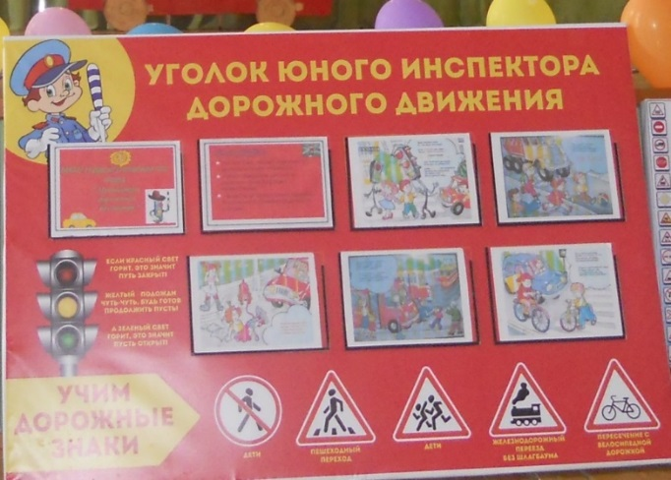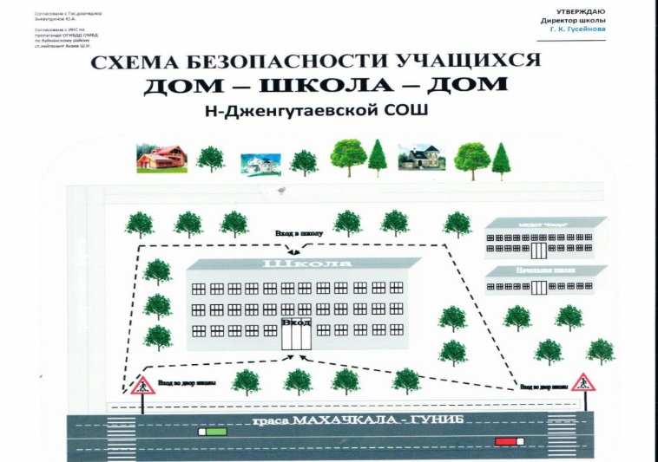
Классные часы
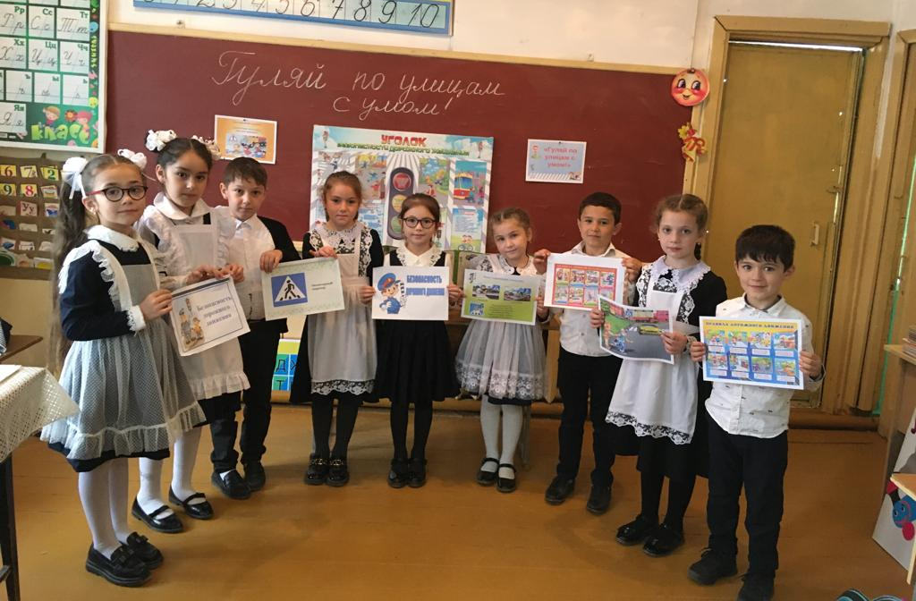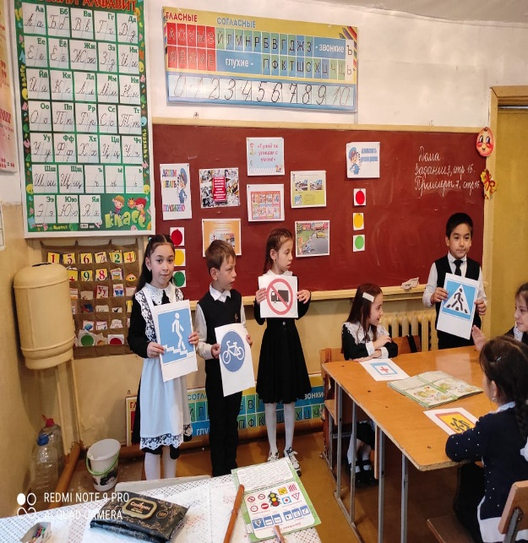
1 а кл. Кл.рук.: Абдурагимова К.У. (охв. 26 об.) 2 б кл. Кл.рук.:Мугитдинова С.Н.(охв.22 об.)
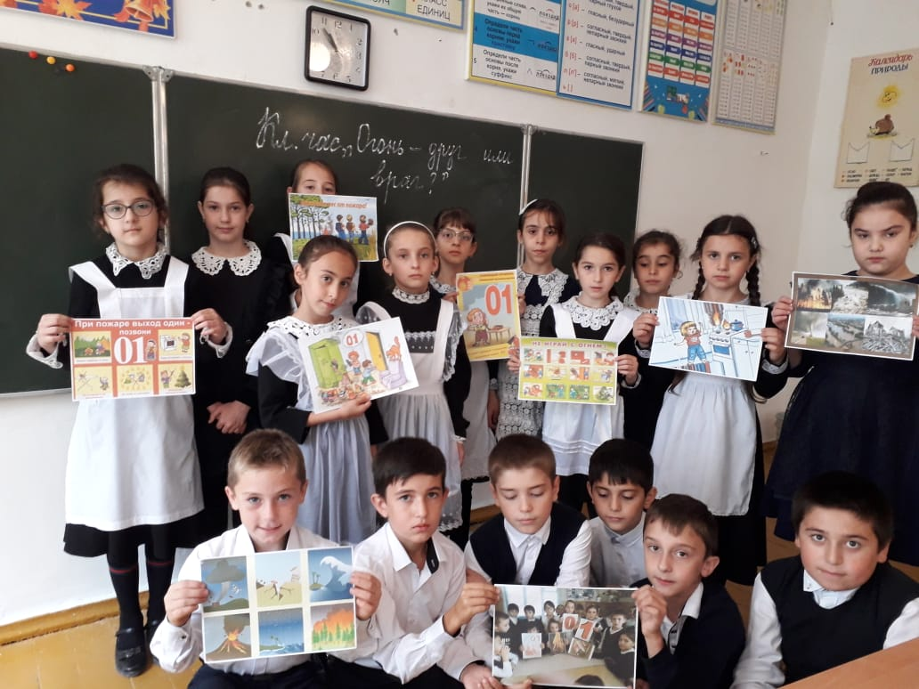
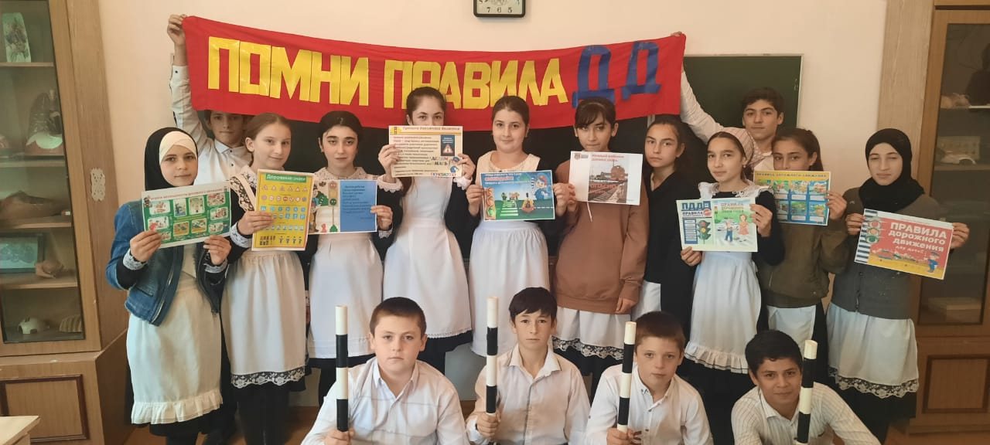
4 г кл. Кл.рук.: Абдуллаева И.А. (охв. 22 обуч.) 7 б г кл. Кл.рук.: Османова Н.Б. (охв.20 обуч.)
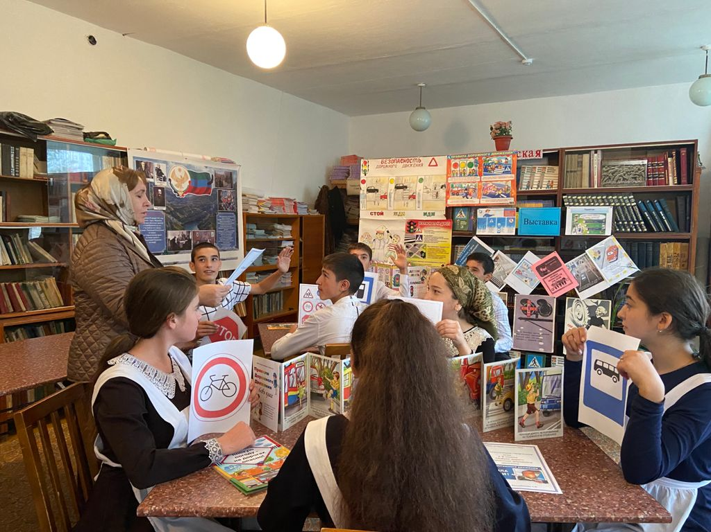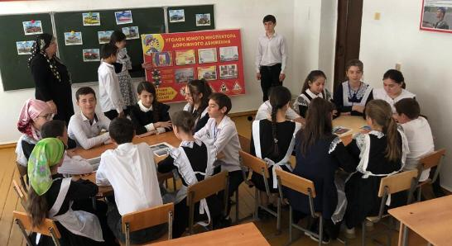
8 а кл. Кл.рук.: Дадаева Г.Ю. (охв. 18 обуч.) 8 б кл. Кл.рук.:Гусейнова Р.З.(охв.19 обуч.)

Просмотр видеороликов
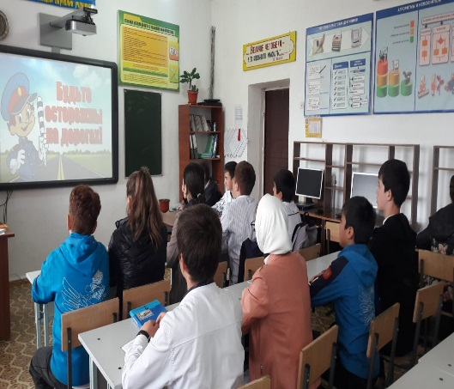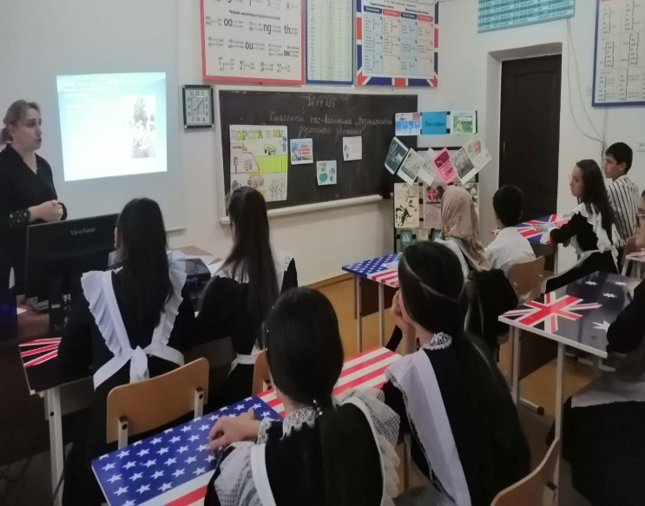
9 а кл. Кл.рук.: Мухтаритдинова Г.Ш. (охв. 18 обуч.) 8 в кл. Кл.рук.:Джаякаева А.А.(охв.21 обуч.)
Конкурс рисунков на асфальте
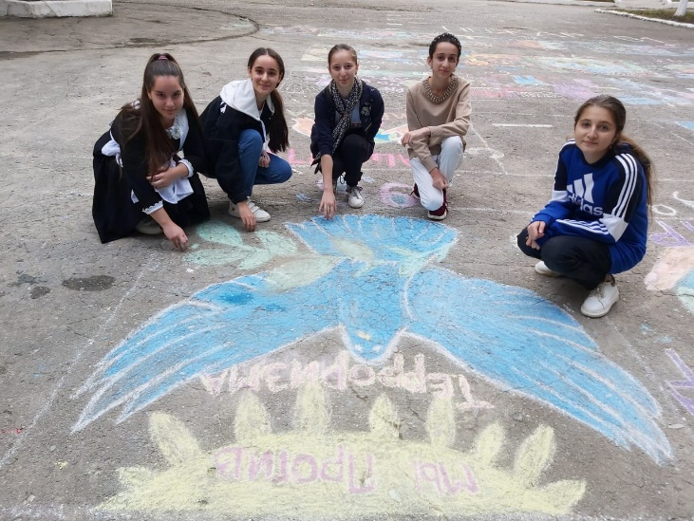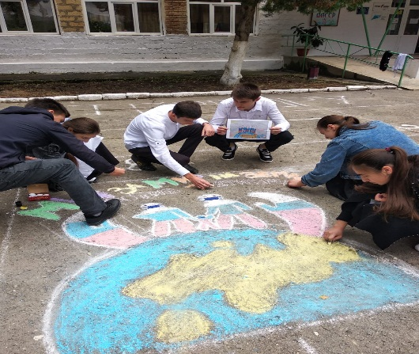
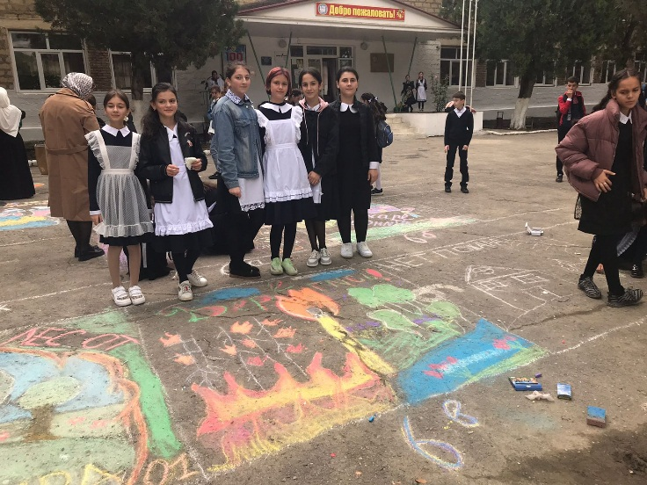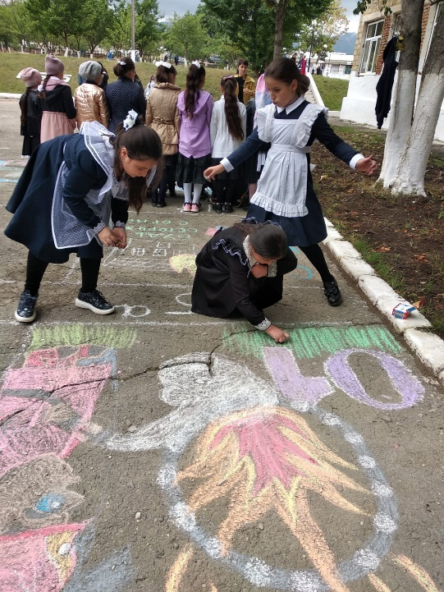

Встречи Акаева Д.А. с обучающимися
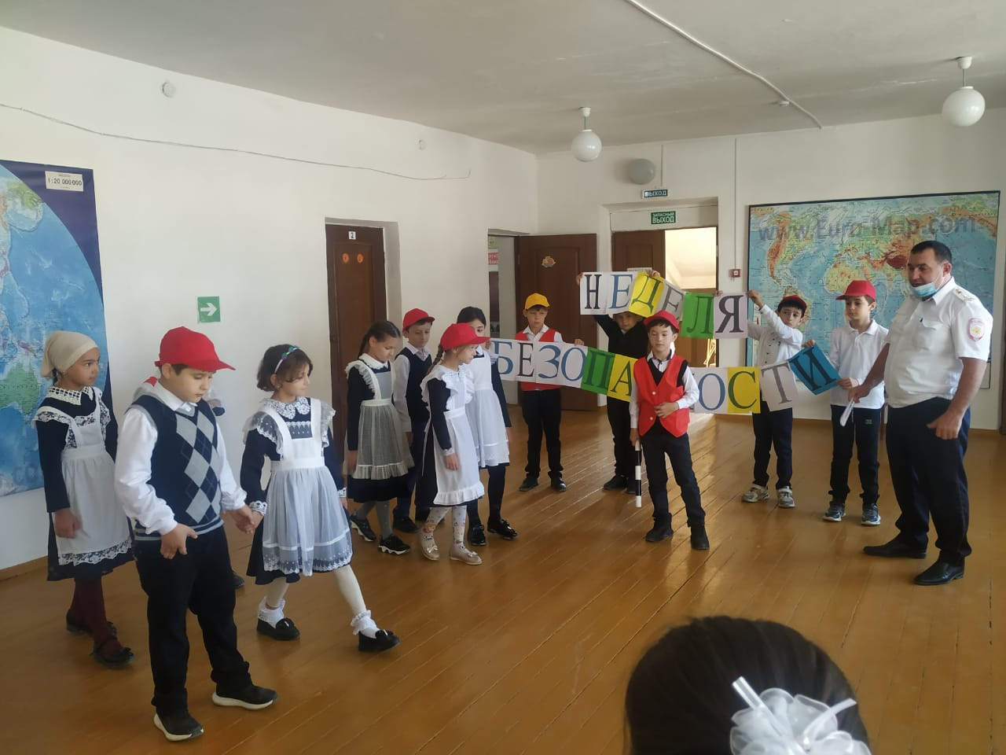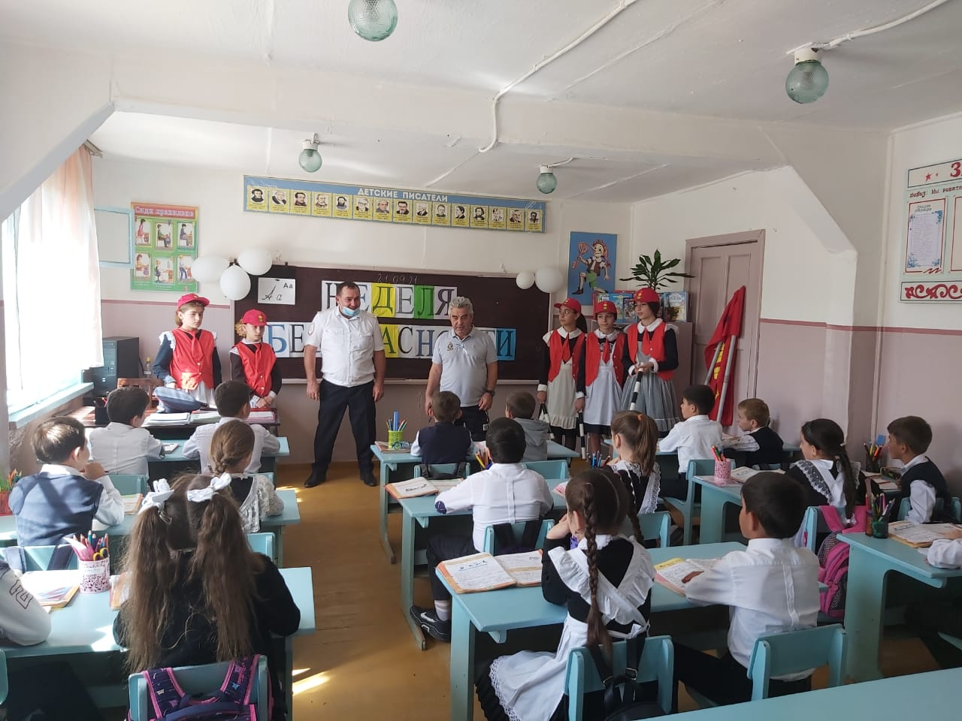
3 б кл. Кл.рук.: Гаджиева П.Ш. (охв. 20 обуч.) 2 г кл. Кл.рук.:Магомедова М.А.(охв.22 обуч.)
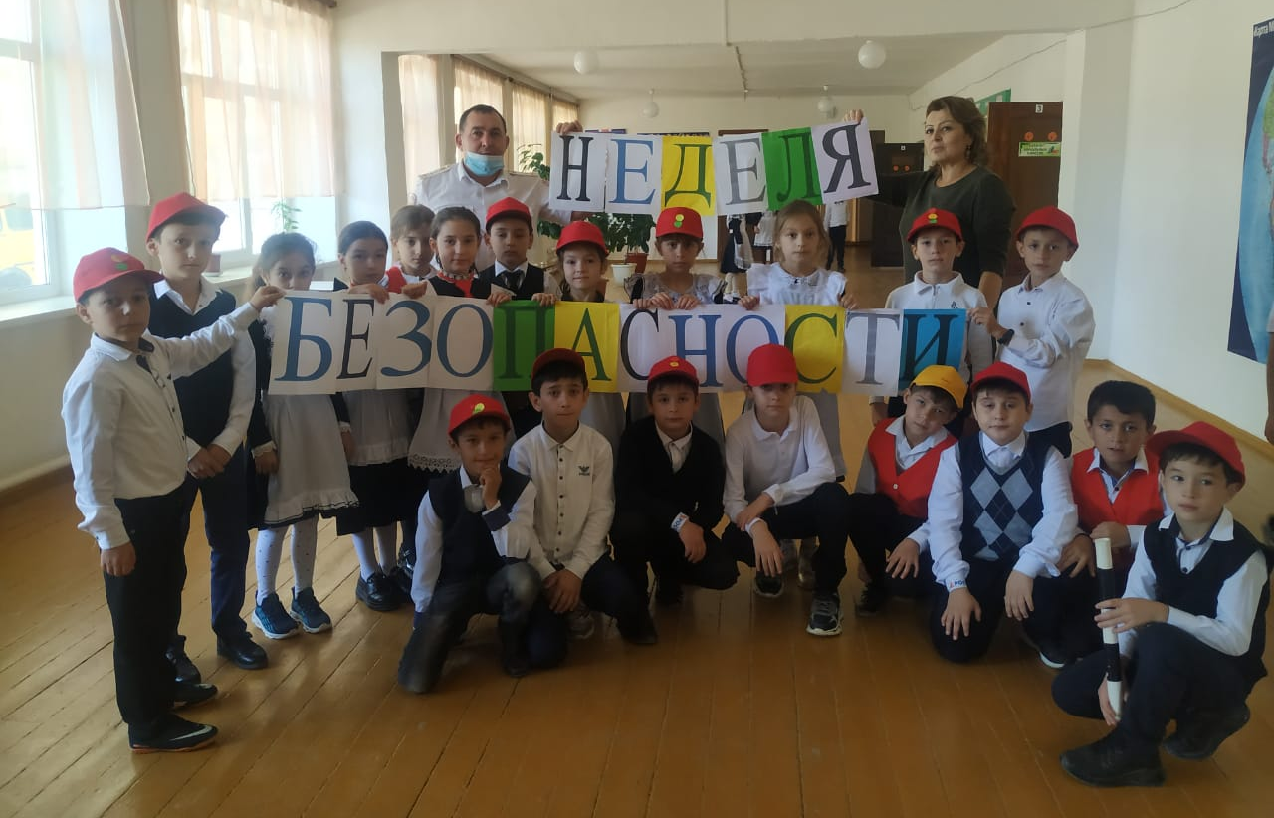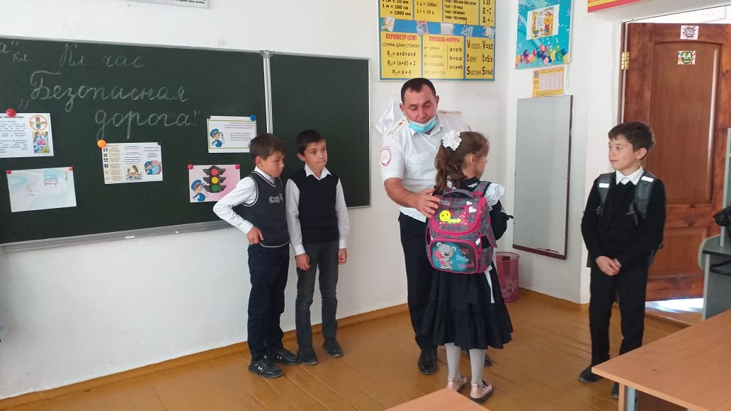
3 г кл. Кл.рук.: Джанакаева Н.Б. (охв. 21 обуч.) 4 а кл. Кл.рук.:Меджидова И.О.(охв.21 обуч.)
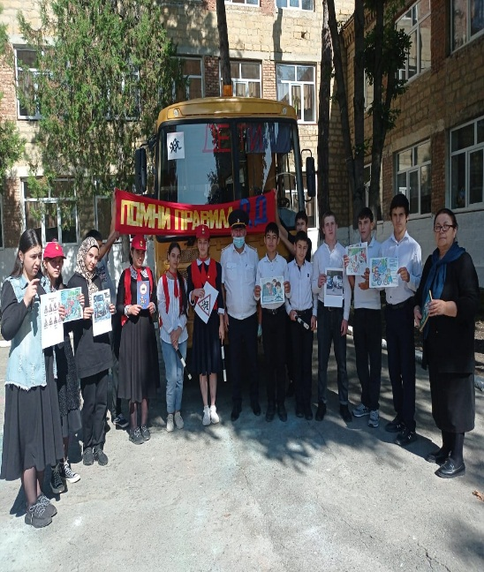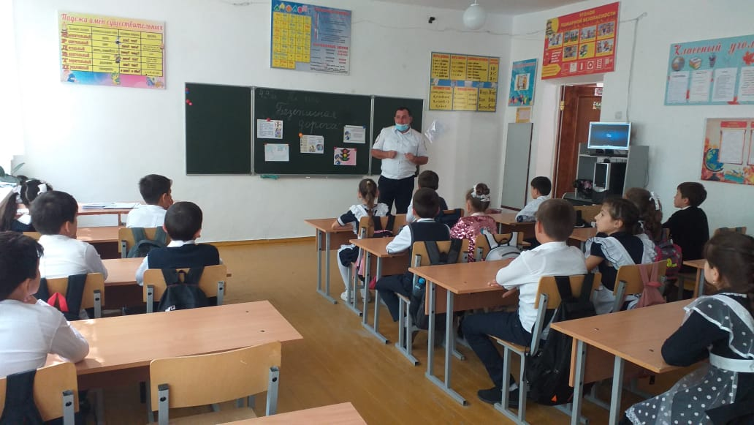
9 а кл. Кл.рук.: Мухтаритдинова Г.Ш. (охв. 18 об.) 3 а кл. Кл.рук.:Мамаева М.Г.(охв.22 обуч.)

Творчество обучающихся
Выставка в школьной библиотеке
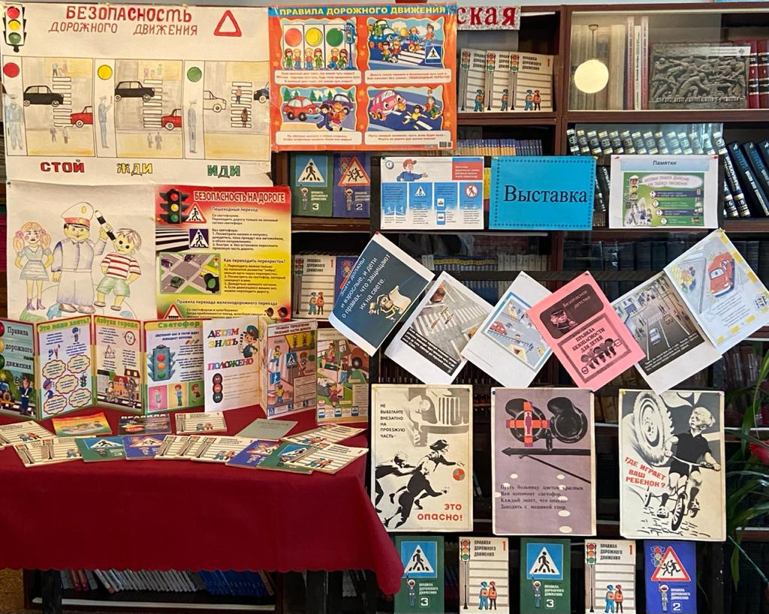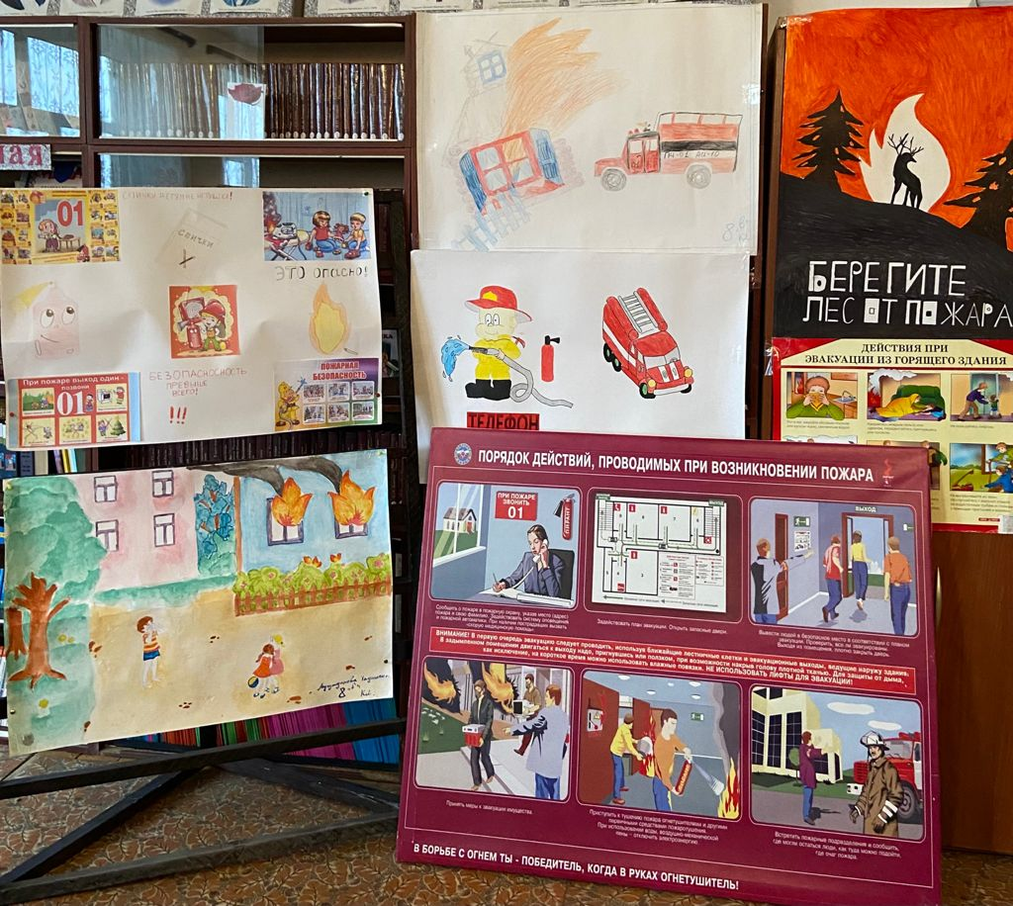

Зам.дир.по ВР М.М.Чопанов

